| Gerb-BMSTU_01 | **Министерство науки и высшего образования Российской Федерации**  **Федеральное государственное бюджетное образовательное учреждение**  **высшего образования**  **«Московский государственный технический университет**  **имени Н.Э. Баумана**  **(национальный исследовательский университет)»**  **(МГТУ им. Н.Э. Баумана)** |
| --- | --- |

ФАКУЛЬТЕТ \_\_\_\_\_\_\_\_\_\_\_\_\_\_\_\_\_\_\_\_\_\_\_\_\_\_\_\_\_\_\_\_\_\_\_\_\_\_\_\_\_\_\_\_\_\_\_\_\_\_\_\_\_

КАФЕДРА \_\_\_\_\_\_\_\_\_\_\_\_\_\_\_\_\_\_\_\_\_\_\_\_\_\_\_\_\_\_\_\_\_\_\_\_\_\_\_\_\_\_\_\_\_\_\_\_\_\_\_\_\_

**ОТЧЕТ**

**Отчет по лабораторной работе №8 по курсу «Компьютерные сети»**

Вариант \_\_\_\_\_15\_\_\_\_\_\_

Студент ИУ7-73Б \_\_\_\_\_\_\_\_\_\_\_\_\_\_ Сукочева А.

(Группа) (Подпись, дата) (И.О.Фамилия)

Преподаватель  \_\_\_\_\_\_\_\_\_\_\_\_\_\_ Рогозин Н.О.

(Подпись, дата) (И.О.Фамилия)

2021 г.

**Задачи**

I. Назначить адреса подсетей:

a) Подсеть 1: 192.168.x.0 /24

b) Подсеть 2: 192.168.x+1.0 /24

c) Подсеть 3: 192.168.x+2.0 /24

d) Подсеть 4: 192.168.x+3.0 /24

e) Подсеть 5 (В задаче III): 192.168.x+10.0 /24

II. Настроить динамическую маршрутизацию в прилагаемом .pkt файле на стенде I через протокол RIPv2 так, чтобы пинг любым хостом или маршрутизатором любого другого хоста или маршрутизатора был успешным.

Представить отдельным .pkt файлом.

III. Настроить динамическую маршрутизацию в сети в прилагаемом .pkt файле на стенде II через протокол OSPF так, чтобы пинг любым хостом или маршрутизатором любого другого хоста или маршрутизатора был успешным. Разделить при этом сеть на области OSPF в соответствии со схемой. Выполнить указания в лабораторной работе.

Представить отдельным .pkt файлом.

**Решение**

I. Разделение на подсети на стенде I.

На рисунке ниже указаны диапазоны адресов для каждой подсети.

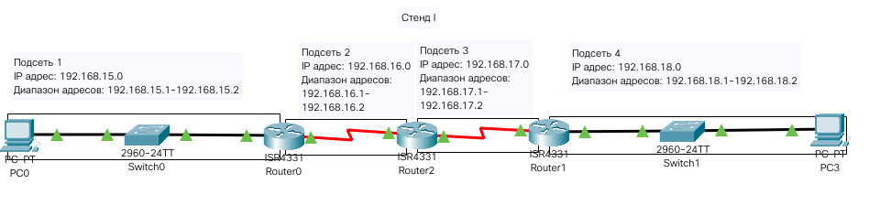

Разделение на подсети на стенде II.

На рисунке ниже указаны диапазоны адресов для каждой подсети.

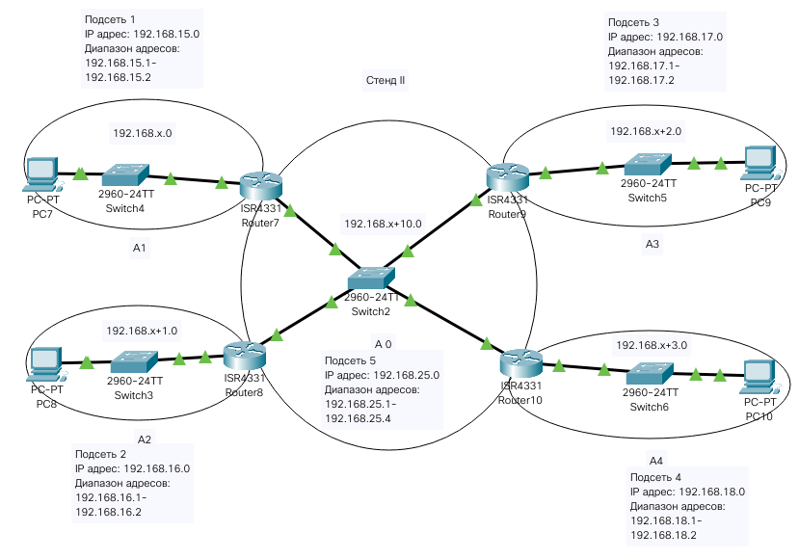

II. Настройка динамической маршрутизации на стенде I через протокол RIPv2.

Были добавлены сети, интерфейсы в которых будут использоваться настраиваемым маршрутизатором для рассылки маршрутной информации.

Для этого использовались команды, представленные ниже.

В режиме конфигурации:

**router rip** - команда перехода к режиму конфигурации маршрутизатора и настройки протокола RIP

В режиме конфигурации маршрутизатора:

**network network\_num** , где network\_num - адрес сети позволяет добавить сеть/

диапазон адресов, который будет использоваться для рассылки обновлений RIP.

Для включения бесклассовой маршрутизации необходимо подключить модуль

RIPv2.

В режиме конфигурации маршрутизатора и настройки RIP: version 2 - изменение версии RIP на RIPv2

Пример настройки роутера Router0 показан на рисунке ниже

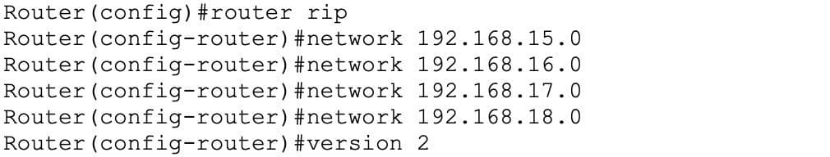

Для остальных маршрутизаторов настройка выполняется аналогично

Ping компьютером PC0 компьютера PC3 показан на рисунке ниже

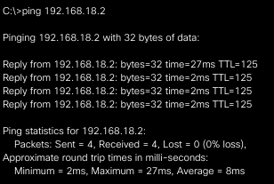

Пинг маршрутизатором Router0 маршрутизатора Router3 показан на рисунке ниже

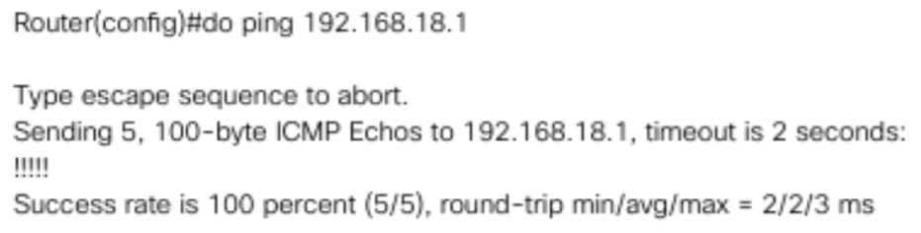

III. Настройка динамической маршрутизации на стенде II через протокол OSPF.

Команды для настройки роутеров.

router ospf 1 - команда позволяет перейти в режим конфигурирования маршрутизатора и настройки протокола ospf с идентификатором процесса равным 1. Идентификатор должен совпадать на всех устройствах.

В режиме конфигурирования маршрутизатора выполняется команда

network network-address wildcard-mask area\_num

где network-address- номер сети, wildcard-mask - маска, обратная маске подсети

area\_num - номер области ospf.

Для обеспечения базовых средств безопасности необходимо настроить аутентификацию. Для включения аутентификации на основе пароля используются следующие команды:

ip ospf authentication-key key (для конкретного интерфейса)

area area-id authentication (для команды "router ospf <process-id>")

Настройка роутера Router7 показана на рисунке ниже

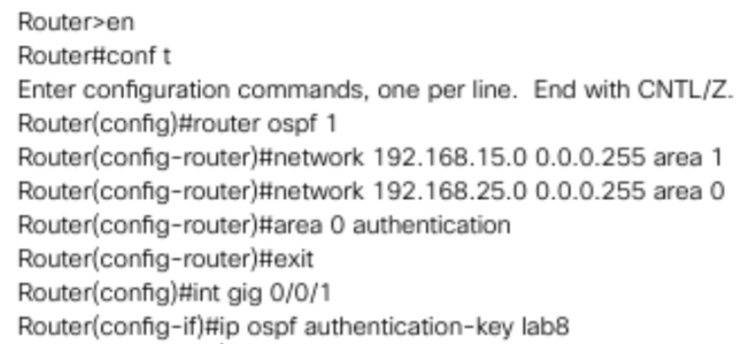

Для остальных роутеров настройка проводилась по аналогии.

Ping компьютером PC7 компьютера PC10 показан на рисунке ниже

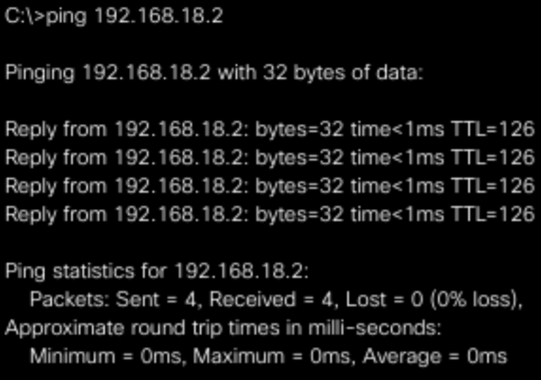

Ping маршрутизатором Router8 маршрутизатора Router9 показан на рисунке ниже

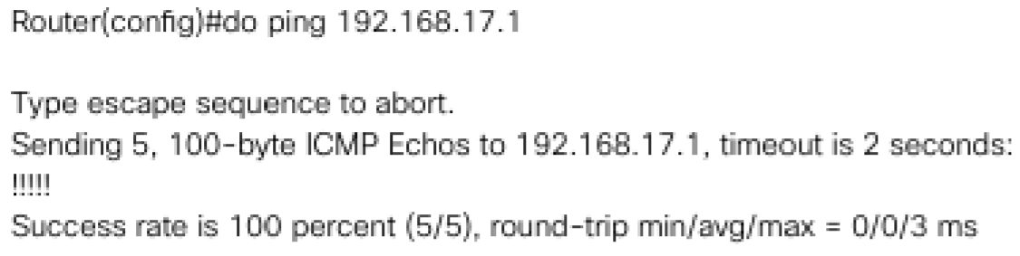

Для отображения информации о статусе соседних устройств можно использовать команду

sh ip ospf neighbor

Вывод команды sh ip ospf neighbor для роутера Router8 показан на рисунке ниже.

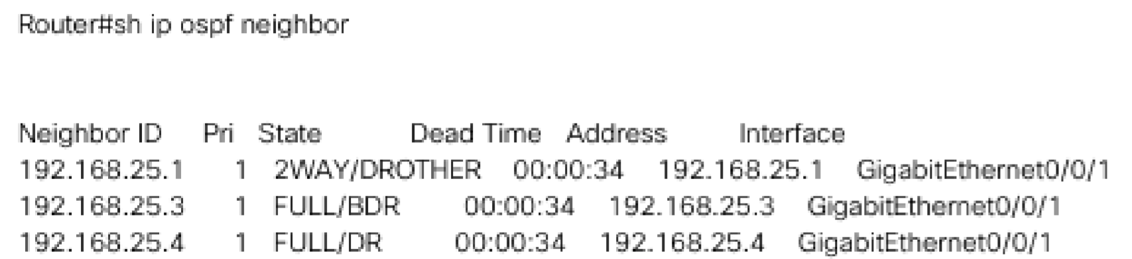

Роутер Router10 выбран как DR. Роутер Router9 выбран как BDR (резервный

назначенный маршрутизатор).

Так как все маршрутизаторы соединены с различными зонами, они все имеют

статус ABR (граничный маршрутизатор области).